Plans de gestion des sites LIFE Elia

UG:UM216 - Circuit: 70.307: pylône 84 au 86
Nom complet de l'UG: ORGEO/FAYS-LES-VENEURS 70KV LI

Action LIFE: Lisière restaurée : 1 polygone(s) (0.46 ha)
Autres actions LIFE sous cette/ces portée(s): Lisière; Verger; Prairie fleurie

Commune(s): Bertrix

Triage(s) DNF concerné(s): Bertrix (MAQUA Paul - GSM: 0473/54.02.50)

Cantomment(s) DNF concerné(s):NEUFCHATEAU (061/23.10.30)
Info actualisées sur Le portail environnement de Wallonie

Gestionnaire (+ Propriétaire):
ID | Gestionnaire | Propriétaires
SP_216 | Elia | Delogne, Anne Jeanne
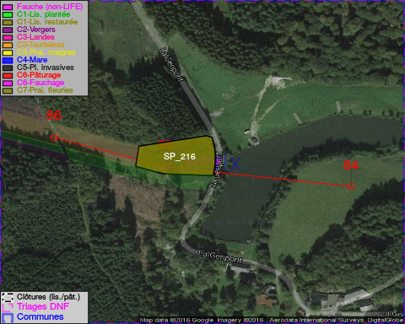

GESTION:

Objectif à long terme :

Lisière structurée stabilisée par sélection d'espèces arbustives

Détail par portée
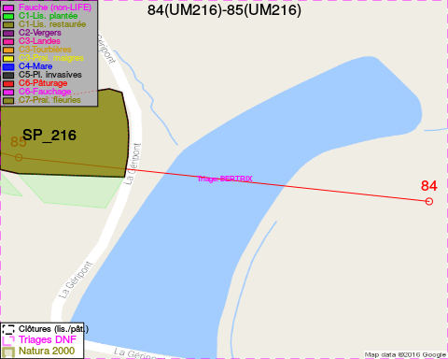
Adresse propriétaire:
- [SP_216] Delogne, Anne Jeanne: Allee Du Grand Cheniat 28 Gerpinnes
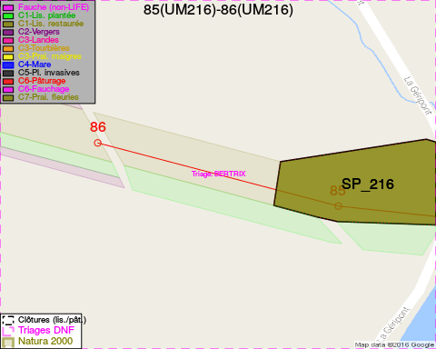
Adresse propriétaire:
- [SP_216] Delogne, Anne Jeanne: Allee Du Grand Cheniat 28 Gerpinnes

Document réalisé le 29/11/2016

